Бюджетное учреждение высшего образования Ханты-Мансийского автономного округа – Югры «Сургутский государственный университет»
Политехнический институт
Кафедра управления в технических системах

Лабораторная работа №1
По дисциплине «Теория языков программирования и методы трансляции»
Тема «Создание простейшего распознавателя»

Выполнил: Калабина В. А.
студент группы 609-31

Проверил: Гришмановский П. В.
доцент кафедры автоматики и компьютерных систем

Сургут
2025 г.
Цель работы: активировать имеющиеся навыки программирования, приобрести навыки автоматного программирования, получить практический опыт построения простейших распознавателей (лексических анализаторов).
Содержание работы: построение распознавателя комментариев языков C и C++ с использованием автоматной модели.
Задание:
1.Построить детерминированный конечный автомат распознавателя многострочных комментариев языка C и выполнить его программную реализацию.
2.Усовершенствовать распознаватель для корректного удаления комментариев языков C(многострочных) и C++ (однострочных).

1)
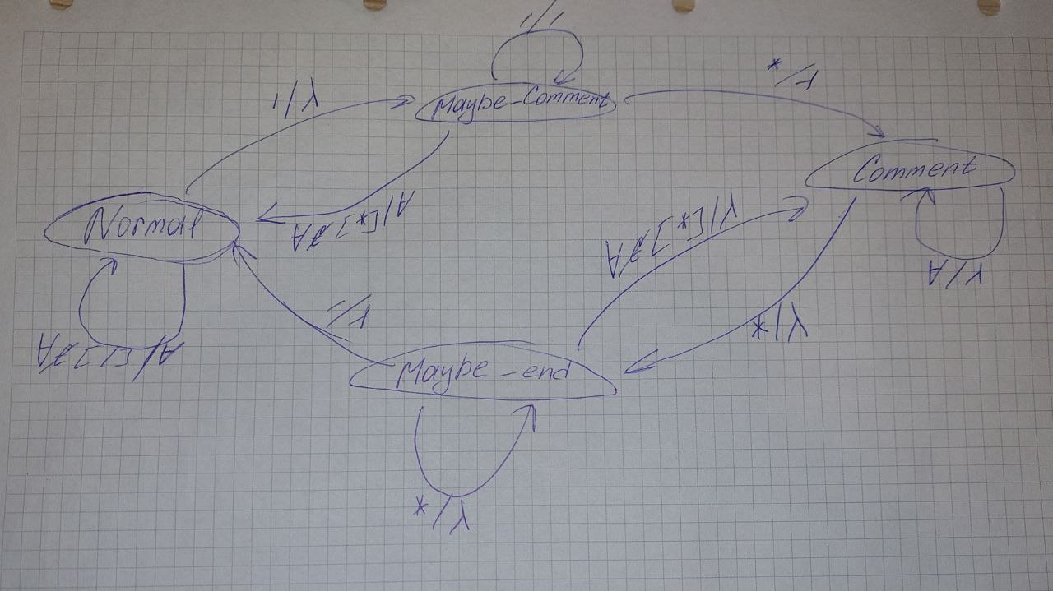
Рисунок 1.Диаграмма конечного автомата для задания 1.
Листинг кода для задания 1.

#include <stdio.h>

typedef enum States { Normal, Maybe_comment, Comment, Maybe_end } States;

int main(int argc, char **argv)
{
FILE *fi, *fo;
States State = Normal;
int c;

if (argc != 3)
{

return 3;
}
fi = fopen(argv[1], "rb");
if (!fi)
{
fprintf(stderr, "Input file \"%s\" open error.\n", argv[1]);
return 1;
}
fo = fopen(argv[2], "wb");
if (!fo)
{
fclose(fi);
fprintf(stderr, "Output file \"%s\" open error.\n", argv[2]);
return 2;
}

while ((c=fgetc(fi)) != EOF)
{
switch (State)
{
case Normal:
if (c == '/')
State = Maybe_comment;
else if (c != '/')
{
State = Normal;
fputc(c, fo);
}

break;

case Maybe_comment:
if (c == '/')
{
State = Maybe_comment;
fputc(c, fo);
}
else if (c == '*')
State = Comment;
else if (c != '*')
{
State = Normal;
fputc('/', fo);
fputc(c, fo);
}
break;

case Comment:
if (c == '*')
State = Maybe_end;
break;

case Maybe_end:
if (c == '*')
State = Maybe_end;
else if (c == '/')
State = Normal;
else if (c != '*')
State = Comment;
break;
}
}
}

2)
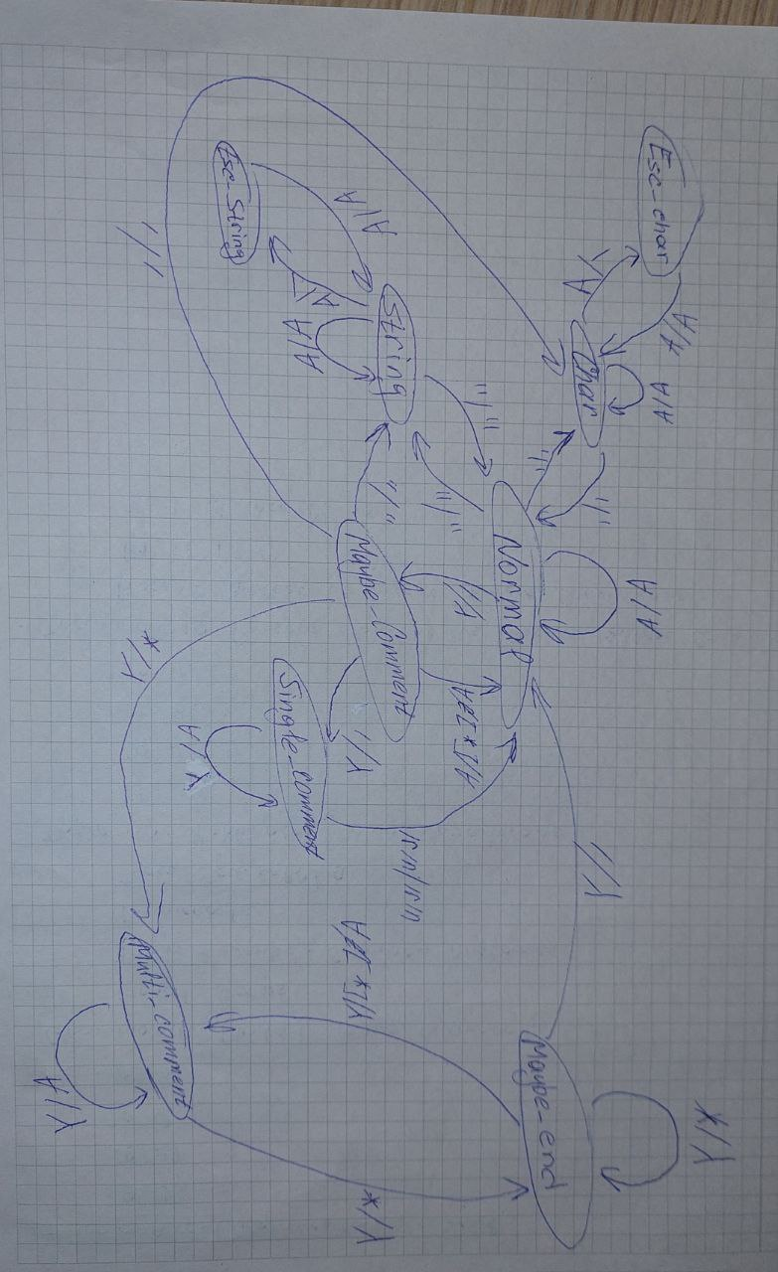
Рисунок 2.Диаграмма конечного автомата для задания 2.
Листинг кода для задания 2.

#include <stdio.h>

typedef enum States { Normal, Maybe_comment, Multi_comment, Maybe_end, Single_comment, Char, String, Esc_char, Esc_String } States;

int main(int argc, char **argv)
{
FILE *fi, *fo;
States State = Normal;
int c;

if (argc != 3)
{

return 3;
}
fi = fopen(argv[1], "rb");
if (!fi)
{
fprintf(stderr, "Input file \"%s\" open error.\n", argv[1]);
return 1;
}
fo = fopen(argv[2], "wb");
if (!fo)
{
fclose(fi);
fprintf(stderr, "Output file \"%s\" open error.\n", argv[2]);
return 2;
}

while ((c=fgetc(fi)) != EOF)
{
switch (State)
{
case Normal:
if (c == '/')
State = Maybe_comment;
else if (c == '\"')
{
State = String;
fputc('\"', fo);
}
else if (c == '\'')
{
State = Char;
fputc('\'', fo);
}
else
{
State = Normal;
fputc(c, fo);
}

break;

case Esc_String:
fputc(c, fo);
State = String;
break;

case String:
if (c == '\"') {
State = Normal;
fputc('\"', fo);
}
else if (c == '\\')
{
State = Esc_String;
fputc(c, fo);
}
else
{
fputc(c, fo);
State = String;
}
break;

case Char:
if (c == '\'')
{
State = Normal;
fputc(c, fo);
}
else if (c == '\\')
{
State = Esc_char;
fputc(c, fo);
}
else
{
State = Char;
fputc(c, fo);
}

break;

case Esc_char:
fputc(c, fo);
State = Char;
break;

case Maybe_comment:

if (c == '*')
State = Multi_comment;
else if (c == '/')
State = Single_comment;

else if (c == '\'')
{
State = Char;
fputc(c, fo);
}
else if (c == '\"')
{
State = String;
fputc(c, fo);
}
else
{
State = Normal;
fputc('/', fo);
fputc(c, fo);
}
break;

case Multi_comment:
if (c == '*')
State = Maybe_end;
else
{
State = Multi_comment;
}
break;

case Single_comment:
if (c == '\n' || c == '\r')
{
State = Normal;
fputc('\n', fo);
}
else
{
State = Single_comment;
}
break;

case Maybe_end:
if (c == '*')
State = Maybe_end;
else if (c == '/')
{
State = Normal;
fputc(' ', fo);
}
else
State = Multi_comment;
break;
}
}
}

Вывод: В ходе выполнения лабораторной работы был разработан и реализован лексический распознаватель комментариев языков C и C++ с использованием конечного автомата. Распознаватель адекватно реагирует на однострочные и многострочные комментарии, строковые и символьные литералы, экранирование в строках и символьных литералах.

